上海市梅陇中学深化新时代学校体育工作高质量发展工作方案

为全面贯彻全国教育大会、上海市教育大会精神和《教育强国建设规划纲要 (2024-2035 年)》，积极响应上海市教卫工作党委、上海市教委印发的《深化新时代中小学体育工作高质量发展的若干措施》，推动我校学生每天综合体育活动 2 小时，提升学生体质健康水平，特制定本工作方案。

一、指导思想
以习近平新时代中国特色社会主义思想为指导，全面贯彻党的教育方针，坚持 “健康第一” 的教育理念，落实立德树人根本任务，深化体教融合，推动学校体育工作高质量发展，促进学生全面发展、健康成长。

二、工作目标
- 确保每位学生每天在校内完成 2 小时综合体育活动，包括 70 分钟左右的体育课、体育活动课、大课间，以及不少于 40 分钟的体育锻炼活动。每月至少开展半天的 “乐动比赛日” 活动，让学生积极参与体育锻炼和竞赛。
- 严格落实国家课程标准，实施初中 “多样化” 体育教学，提高体育课程质量。帮助学生在初中阶段至少掌握 2 项运动技能，以女足项目引领，形成 “一校多品” 的体育特色。
- 完善学校体育赛事体系，扩大校级赛事参与度，开展 “班级赛”“年级赛”“校际赛”“春、秋两季学生运动会” 等活动，实现人人参与、人人有项目的目标。建立赛事向社区、家长开放机制，营造积极的校园体育文化氛围。
- 挖掘校内场地资源，充分利用学校空间，建设新型、小型运动场域，配齐配全健身设备。加强与附近公共体育场馆的共享合作，打造 “15 分钟运动圈”。
- 配足配强体育教师队伍，倡导 “人人都是体育工作者” 的理念。建立学科教师 “一岗多能” 带练、配合体育活动开展的培训和认证体系，发挥专业教练员、社会专业力量作用，利用 “AI 教练” 等智能化手段，提升体育教师综合能力。
- 实施学生体育素养评价，开展运动技能等级测试。针对学生体质健康共性问题，强化训练，为体质健康水平欠佳的学生开具 “运动处方” 并跟踪指导。搭建学生体育活动与体质健康监测服务平台，实现全过程、动态化管理。
- 强化运动意外保障，学校全覆盖配备 AED 急救设备，完善校园运动伤害快速响应机制，在定点医院开辟运动伤害救治 “绿色通道”。为所有学生购买运动意外伤害专项保险，减轻学校和家庭的后顾之忧。
- 整合校内外资源，构建校家社协同、校内外一体化的体育工作格局。将学生体质健康状况纳入学校绩效考核，有效控制青少年近视率和肥胖率，提升学生体质健康水平。

三、组织架构

（一）领导小组

组长：党总支书记

副组长：校长

（二）工作小组

副校长、教务室主任、政教室主任、总务室主任、体育组长、年级组长

四、主要任务与措施

（一）保障运动时长

上海市梅陇中学体育课时及教学模式安排表
年级 | 六 | 七 | 八 | 九
体育课分班模式 | 自然班 | 自然班 | 男女分班 | 男女分班
体育课周课时数 | 4 | 4 | 4 | 4
体活课分班模式 | 学生选课走班 | 学生选课走班 | 学生选课走班 | 学生选课走班
体活课周课时数 | 1 | 1 | 1 | 1
体育拓展课模式（部分学生） | 师生双向选课走班 | 师生双向选课走班 | 师生双向选课走班 | 师生双向选课走班
体育拓展课  周课时数 | 3 | 3 | 3 | 3
按国家颁布的课程计划，坚持依法治教，规范办学行为，严格执行国家有关体育课时的规定，开齐、开足体育课程。通过体育教学，深化教学改革，不断提高教学质量，创设选择教育，满足学生多元发展需求，优化形成了一套基础型、选项课和拓展课相结合的体育课程体系，“让每一个孩子都有属于自己的舞台”。合理设置体育课程的结构和内容，在初中阶段培养学生的体育素养，在形成体育兴趣，经历多个运动项目和多种体验的基础上，发现符合学生个体需要的运动项目进行学习，达到掌握基本的运动技能，促进体能发展和自主锻炼，养成健康的生活方式。
上海市梅陇中学大课间体育活动安排表
日期 | 值班教师 | 六七年级时间内容 | 八年级时间内容 | 九年级时间内容
日期 | 值班教师 | 9：30-10：10 | 10：15-10：55 | 10：15-10：55
星期一 |  | 广播操  跑 步  武术操  八段锦  拉伸操 | 韵律操  跑 步  少年连环拳  八段锦  跳绳 | 1区：跑步  2区：篮球  3区：跳绳  4区：体操
星期二 |  | 广播操  跑 步  武术操  八段锦  拉伸操 | 韵律操  跑 步  少年连环拳  八段锦  跳绳 | 1区：跑步  2区：篮球  3区：跳绳  4区：体操
星期三 |  | 广播操  跑 步  武术操  八段锦  拉伸操 | 韵律操  跑 步  少年连环拳  八段锦  跳绳 | 1区：跑步  2区：篮球  3区：跳绳  4区：体操
星期四 |  | 广播操  跑 步  武术操  八段锦  拉伸操 | 韵律操  跑 步  少年连环拳  八段锦  跳绳 | 1区：跑步  2区：篮球  3区：跳绳  4区：体操
星期五 |  | 广播操  跑 步  武术操  八段锦  拉伸操 | 韵律操  跑 步  少年连环拳  八段锦  跳绳 | 1区：跑步  2区：篮球  3区：跳绳  4区：体操

根据学校场地、师资和学生班额，我校实施分年级、分时段、分项目、分区域、分季节设置不同大课间活动内容，配置年级组长、班主任及任课教师进行共同管理。

（二）提升体育课程质量
实施多样化教学：按照初中 “多样化” 体育教学要求，在保证教学“4+1”课时数的基础上，对教学内容结构和组织形式进行优化：六七年级每周三节基础课，按《体育与健康课程标准》进行上课；每周一节传统体育项目普及课（自然班），进行足球和篮球项目内容教学；六七八年级每周一节体活课（学生选课走班），按项目分设男子篮球、女子篮球、羽毛球、乒乓球、男子足球、女子足球、健美操、体适能、男子体操、女子体操、花样跳绳、攀岩等9个项目12个组别，学生自选编班进行专项教学和自锻；实施梅陇特色的“3+1+1”大于5的体育课改模式。做到了课时保持和增量的协调。完成教学任务的同时，加强了运动技能教学，过度和衔接“专项化”。同时8、9年级每周4节体育课进行男女分班教学。做到了分班、分组、分层、分项目，使得学校体育教学形式优化组合、层层递进。做到了项目推进的普及、提高、精炼“金字塔”模型体系。在初中阶段培养学生的体育素养，着力提高其自主健身学习力，丰富学生多种练习体验和学习经历，最终初步确立起有兴趣、可发展的体育专项，为顺利过渡到高中体育专项化学习和养成终身体育锻炼习惯奠定基础。
优化教学方法：采用项目式学习、探究式教学等方法，激发学生的学习主动性。例如，在足球教学中，设置小组比赛项目，让学生在实践中运用所学技能；在体育理论教学中，引导学生自主探究运动原理、健康知识等。
加强课程资源建设：开发具有学校特色的体育校本课程，编写相关教材和教学资料。利用多媒体资源，制作体育教学课件、视频，丰富教学内容。鼓励教师开展体育教学研究，探索创新教学模式和方法。

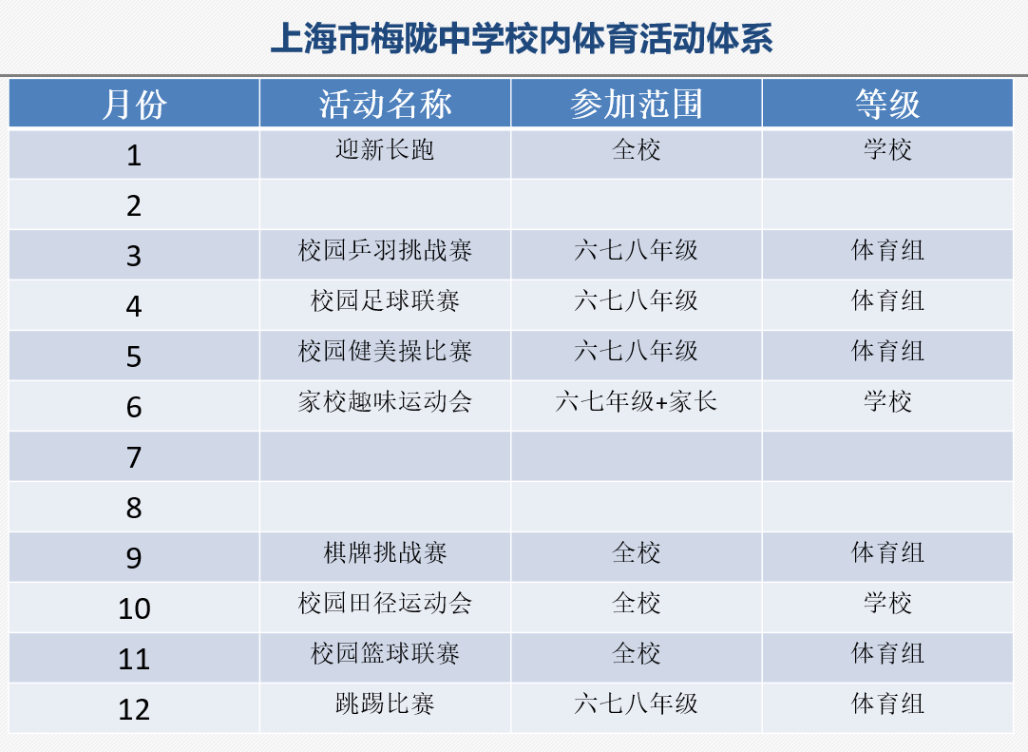
（三）完善体育赛事体系

- 组织校内赛事：扩大校级赛事规模和参与度，除 “乐动比赛日” 活动外，定期举办 “班级赛”“年级赛”，如班级篮球联赛、年级足球赛等。每年举办春季和秋季学生运动会，设置田径、趣味运动等多个项目，吸引全体学生参与。
- 开展校际交流：加强与周边学校的体育交流与合作，组织校际体育比赛，如校际足球友谊赛、篮球对抗赛等。通过校际赛事，拓宽学生的视野，提高学生的竞技水平。
- 开放赛事活动：建立学校体育赛事向社区、家长开放机制，邀请社区居民、家长观看比赛，参与体育活动。在赛事期间，设置亲子体育项目，增进家长与学生之间的互动，营造良好的校园体育氛围。

（四）优化体育场地资源
- 挖掘校内场地：对学校现有场地进行全面评估，充分利用学校的空地、走廊、楼道等空间，划定小型运动场域。在教学楼的架空层设置 “微操场”，配备单杠、双杠、小型篮球架等健身设备；在走廊、楼道张贴体育知识海报，设置体育文化展示区。
- 加强设施建设：加大对体育场地和设施的投入，新建或改造体育场馆。对学校的足球场、篮球场、网球场等进行定期维护和更新，确保场地设施安全、完好。建设室内体育活动室，配备乒乓球桌、健身器材等，满足学生在恶劣天气下的体育锻炼需求。
- 建立共享机制：积极与附近的公共体育场馆、公园等建立共享合作关系，签订合作协议，为学生提供更多的体育活动场地。例如，与附近的社区体育馆合作，在周末和节假日向学生开放部分场地；组织学生到公园开展定向越野、户外拓展等体育活动。

（五）强化体育师资队伍建设
- 配足配强教师：根据学校体育教学和活动的需求，合理配备体育教师。通过招聘、引进等方式，充实体育教师队伍，确保体育教师数量充足、专业结构合理。
- 提升教师能力：开展体育教师专业培训，包括教学技能、运动训练、健康知识等方面的培训。定期组织教师参加市、区举办的体育教学研讨会、观摩课等活动，拓宽教师的视野，提升教学水平。鼓励教师参加学历提升和继续教育，提高教师的综合素质。
- 建立 “一岗多能” 体系：倡导学科教师 “一岗多能”，鼓励有体育特长的学科教师参与体育社团、兴趣小组的指导工作。学校组织开展学科教师体育技能培训，如篮球、足球、羽毛球等项目的培训，对培训合格的教师颁发证书，并给予一定的奖励。
- 引入社会力量：聘请体育系统退役运动员、社会体育专业人士担任学校的兼职体育教师或教练，为学生提供专业的体育指导。例如，邀请退役足球运动员担任学校足球队的教练，指导学生进行足球训练和比赛。

（六）实施科学干预指导
- 开展体育素养评价：建立科学的学生体育素养评价体系，从运动技能、体质健康、体育意识、体育品德等方面对学生进行综合评价。每学期对学生进行一次体育素养测试，将测试结果纳入学生综合素质评价体系。
- 进行运动技能等级测试：按照国家相关标准，开展学生运动技能等级测试，如足球、篮球、网球等项目的技能等级测试。通过测试，了解学生的运动技能水平，为教学和训练提供参考依据。对达到一定技能等级的学生，颁发证书，予以表彰。
- 开具 “运动处方”：针对学生体质健康测试中发现的共性问题，如耐力不足、上肢力量薄弱等，制定针对性的训练计划。对体质健康水平处于良好以下或相关指标存在不足的学生，由体育教师和校医共同开具 “运动处方”，包括运动项目、运动强度、运动时间等内容，并跟踪指导学生进行锻炼。
- 搭建监测服务平台：利用信息化手段，搭建学校学生体育活动与体质健康监测服务平台。通过运动手环等设备，实时监测学生的运动数据，如运动步数、运动时间、运动强度等。同时，将学生的体质健康测试数据、体育课程成绩等信息录入平台，实现对学生体育活动和体质健康的全过程、动态化管理。教师和家长可以通过平台随时了解学生的体育锻炼情况和体质健康状况，及时调整教育和指导策略。

（七）加强运动安全防护
- 配备急救设备：学校在体育馆、操场等体育活动场所全覆盖配备 AED 急救设备，并定期进行维护和检查，确保设备正常运行。组织体育教师、班主任等相关人员参加 AED 使用培训，掌握急救技能。
- 完善响应机制：制定校园运动伤害应急预案，建立快速响应机制。在体育课堂、体育活动和赛事中，如发生运动伤害事故，现场教师或工作人员应立即采取急救措施，并及时通知校医和相关领导。校医应在第一时间赶到现场进行处理，对于伤势较重的学生，及时送往定点医院救治。
- 开辟救治 “绿色通道”：与附近的医院建立合作关系，在医院定点开辟运动伤害救治 “绿色通道”。确保受伤学生能够在最短时间内得到及时、有效的治疗。同时，加强与医院的沟通与协调，定期邀请医院专家来校开展运动伤害预防和急救知识讲座。
- 购买专项保险：为所有学生配置运动意外伤害专项保险，扩大保障范围，提高保障额度。明确保险理赔流程，确保在学生发生运动意外伤害时，能够及时获得保险赔偿，减轻学校和家庭的经济负担。

（八）健全评价督导机制
- 制定评价标准：制定学校体育工作评价标准，从体育课程开设、体育活动开展、学生体质健康、师资队伍建设、场地设施配备等方面对学校体育工作进行全面评价。评价标准应明确具体指标和权重，具有可操作性和可量化性。
- 开展定期评估：学校成立体育工作评估小组，定期对学校体育工作进行自查评估。每学期末对体育课程教学、体育活动组织、学生体质健康测试等工作进行总结和评估，及时发现问题，提出改进措施。同时，积极配合市、区教育部门的体育工作督导检查，认真落实督导意见。
- 强化绩效考核：将学生体质健康状况、体育工作开展情况纳入学校绩效考核体系，对体育工作成绩突出的部门和个人进行表彰和奖励；对体育工作落实不力的部门和个人进行问责。将体育教师的教学工作量、教学质量、训练成绩等与绩效工资、职称评定、评优评先等挂钩，充分调动体育教师的工作积极性。

（九）完善多方联动体系
- 加强家校合作：通过家长会、家长学校、家长微信群等渠道，向家长宣传学校体育工作的重要性，引导家长关注孩子的体育锻炼和体质健康。鼓励家长在课余时间陪伴孩子进行体育活动，如散步、跑步、打球等。定期组织家长参与学校的体育活动，如亲子运动会、家长体育技能展示等，增进家校之间的沟通与合作。
- 整合社会资源：积极与社区、体育协会、企业等社会力量合作，共同开展学校体育工作。邀请社区体育志愿者来校指导学生体育活动；与体育协会合作，举办体育赛事和培训活动；争取企业的赞助和支持，改善学校体育设施设备。
- 营造良好氛围：加强学校体育文化建设，通过校园广播、宣传栏、校报校刊等宣传阵地，宣传体育知识、体育明星、体育赛事等内容，营造浓厚的校园体育氛围。开展 “阳光少年”“活力园丁”“明星体育社团” 等评选活动，树立榜样，激发师生参与体育活动的热情。同时，加强与媒体的合作，宣传学校体育工作的成果和经验，争取社会各界对学校体育工作的支持和关注。

五、保障措施

（一）组织保障
成立学校深化新时代体育工作高质量发展领导小组，负责统筹规划、组织协调、监督指导学校体育工作。定期召开领导小组会议，研究解决体育工作中的重大问题，确保各项工作顺利推进。

（二）师资保障
加大体育教师的招聘和引进力度，充实体育教师队伍。加强体育教师的培训和培养，提高教师的专业素养和教学水平。建立学科教师 “一岗多能” 带练体育活动的激励机制，充分调动教师参与体育工作的积极性。

（三）资源保障
加大对学校体育工作的经费投入，保障体育课程建设、场地设施建设、器材设备购置、赛事活动组织、教师培训等方面的资金需求。积极争取上级部门的支持和社会力量的赞助，改善学校体育办学条件。

（四）制度保障
建立健全学校体育工作各项规章制度，包括体育课程管理制度、体育活动组织制度、学生体育素养评价制度、体育教师考核制度、运动安全管理制度等。加强制度的执行和监督，确保学校体育工作规范化、制度化运行。

